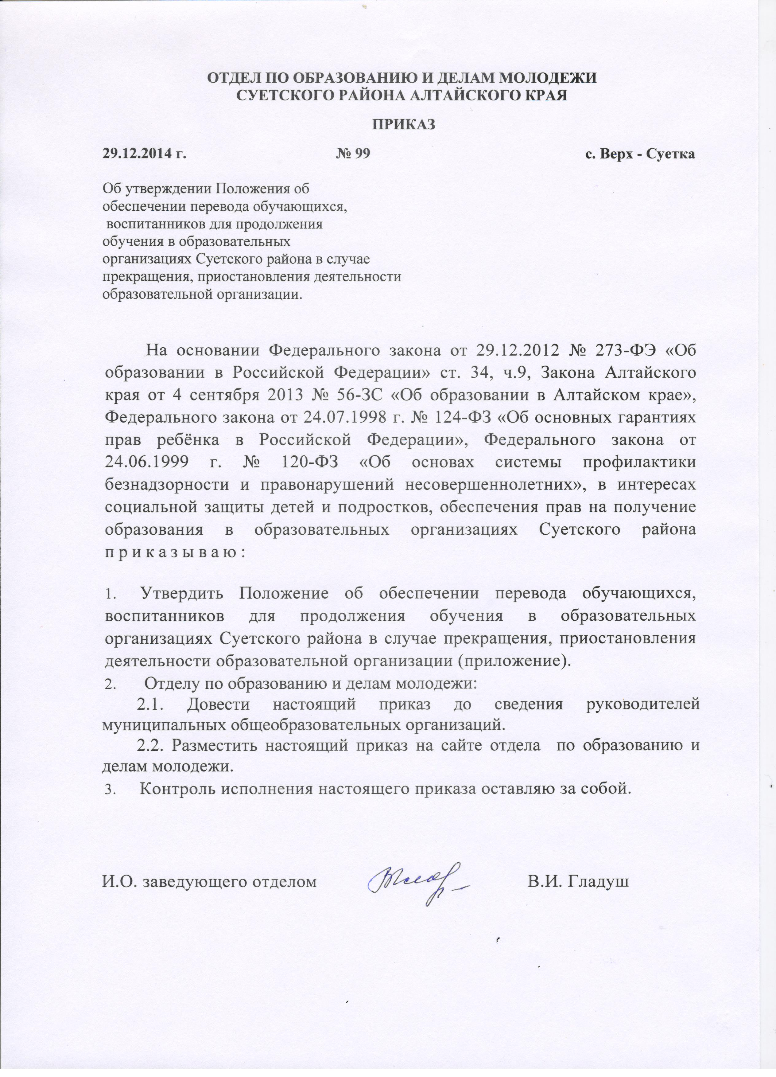
Приложение к приказу отдела по образованию и делам молодежи
Суетского района Алтайского края
от 29.12.2014 № 99

Положение
об обеспечении перевода обучающихся, воспитанников для продолжения обучения в образовательных организациях Суетского района в случае прекращения, приостановления деятельности образовательной организации.
- Общие положения.

1.1 Настоящее Положение разработано с целью соблюдения законодательства Российской Федерации в области образования в части перевода обучающихся, воспитанников для продолжения обучения в образовательные организации Суетского района в случае прекращения, приостановления деятельности образовательной организации и обеспечения их права на получение образования.
  - Положение распространяется на муниципальные образовательные организации Суетского района и регулирует порядок перевода обучающихся, воспитанников для продолжения образования в образовательные организации Суетского района в случае прекращения, приостановления деятельности образовательной организации следующих типов:
-дошкольные образовательные организации;
-общеобразовательные организации.
  - При осуществлении процедуры перевода и приема обучающихся, воспитанников для продолжения обучения в образовательные организации Суетского района образовательные организации взаимодействуют с отделом по образованию и делам молодежи Суетского района Алтайского края (далее - отдел по образованию ).
  - Результатом осуществления процедуры перевода и приема обучающихся, воспитанников для продолжения обучения в образовательную организацию Суетского района является приказ руководителя образовательной организации о зачислении учащегося в муниципальную образовательную организацию Суетского района и организация обучения.
  - Перевод совершеннолетних обучающихся с их согласия, несовершеннолетних обучающихся, воспитанников в другую образовательную организацию осуществляется с согласия родителей (законных представителей).

- Порядок перевода обучающихся, воспитанников для продолжения обучения в образовательные организации Суетского района в случае прекращения, приостановления деятельности образовательной организации.
2.1. Перевод совершеннолетних обучающихся, несовершеннолетних обучающихся, воспитанников в иную муниципальную образовательную организацию производится по письменному заявлению родителей (законных представителей), предоставленному в отдел по образованию. Сотрудник отдела по образованию при приеме заявления вправе ознакомиться с документом, удостоверяющим личность заявителя, для установления факта родственных отношений (запись в паспорте) и полномочий законного представителя (удостоверение опекуна, попечителя).
  - Отдел по образованию обязан предоставить родителям (законным представителям) информацию о наличии свободных мест в муниципальных образовательных организациях Суетского района и обеспечить прием детей в образовательную организацию Суетского района.
  - На основании заявлений родителей (законных представителей) и информации образовательных организаций о наличии свободных мест, отделом по образованию издается приказ о переводе обучающихся, воспитанников для продолжения обучения в образовательные организации Суетского района.
  - Обучающиеся, воспитанники переводятся в другую муниципальную образовательную организацию в течение учебного года или по его окончании.
  - На основании приказа отдела по образованию, образовательные организации издают приказ зачислении обучающихся, воспитанников.
  - Руководители образовательных организаций обязаны выдать справки-подтверждения всем вновь прибывшим обучающимся, воспитанникам для последующего предъявления в отдел по образованию.
  - При приеме обучающегося, воспитанника образовательная организация обязана ознакомить его и (или) его родителей (законных представителей) с уставом образовательной организации, лицензией на право ведения образовательной деятельности, свидетельством о государственной аккредитации, с содержанием образовательных программ и других документов, регламентирующих организацию образовательного процесса. Правила приема в образовательную организацию должны быть размещены в помещении образовательной организации для всеобщего ознакомления.

- Порядок разрешения разногласий, возникающих при приеме, переводе, отчисления и исключения граждан в образовательных организациях.
3.1. В случае разногласий при переводе обучающихся, воспитанников для продолжения обучения в образовательные организации Суетского района, родители (законные представители) имеют право обратиться с письменным заявлением в отдел по образованию, Администрацию Суетского района Алтайского края.

